**3. Documento de acuerdo del proyecto**

**3.1 Historias de usuario**

|  |  |  |
| --- | --- | --- |
| ID | Historia de Usuario | Criterios de aceptación |
| HU1 | Como Trabajador, quiero poder acceder al historial de accesos del cliente para verificar la entrada. | Como Trabajador, para poder acceder al historial a través de la aplicación tengo que usar mis credenciales. |
| HU2 | Como trabajador, quiero poder recibir mi sueldo anticipado | No debo solicitar dos anticipos como trabajador. |
| HU3 | Como usuario, quiero poder darme de alta. | Debo tener mi tarjeta para poder validar mi entrada, como usuario. |
| HU4 | Como usuario, quiero poder navegar por la página para ver ofertas. | Como usuario, acepto las condiciones y uso de la página al acceder a la página. |
| HU5 | Como desarrollador, quiero modificar la página para ofrecer una mejor experiencia de usuario. | Para poder realizar modificaciones en la página, debo de registrarme como un desarrollador y acceder con mi cuenta de desarrollador. |
| HU6 | Acceder al gimnasio como un cliente. | Como usuario, acepto inmediatamente las normas de uso del gimnasio cuando accedo al mismo. |

**3.2 Definición de tareas**

T-1 Entrega de propuesta de proyecto

T-2 Documento acuerdo del proyecto

T-3 Documento de desarrollo del primer sprint

T-4 Desarrollo del segundo sprint

T-5 Primer sprint + tareas funcionales

T-6 Documento análisis y diseño del segundo sprint

T-7 Documentación Completa

**3.3 Metodología**

***3.3.1 Metodología ágil***

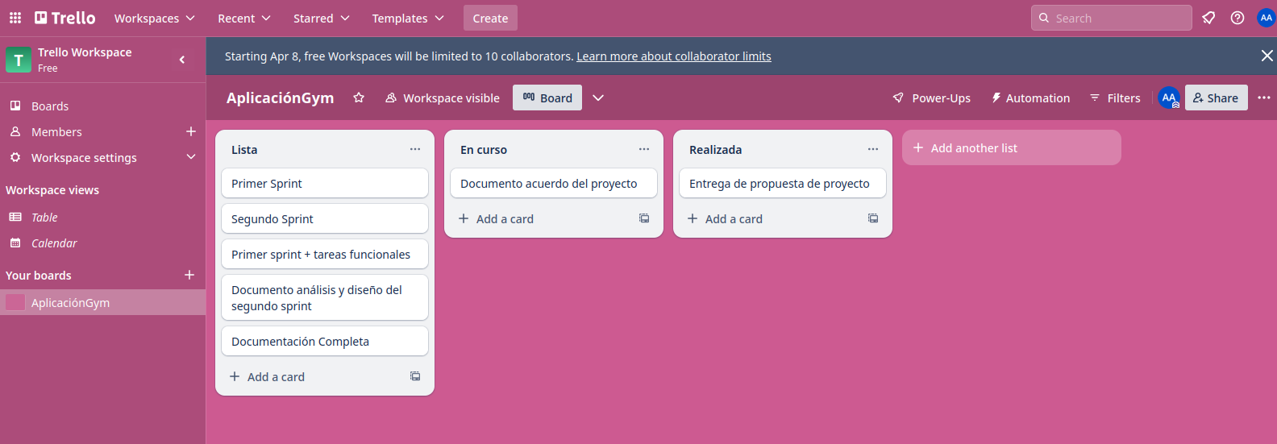

Aplicación de las metodologías ágiles con Trello

**3.4 Planificación temporal de las tareas**

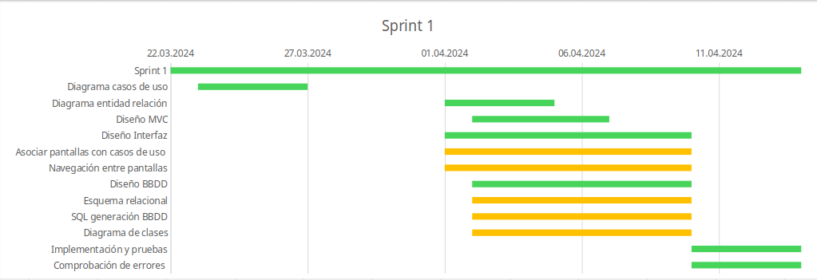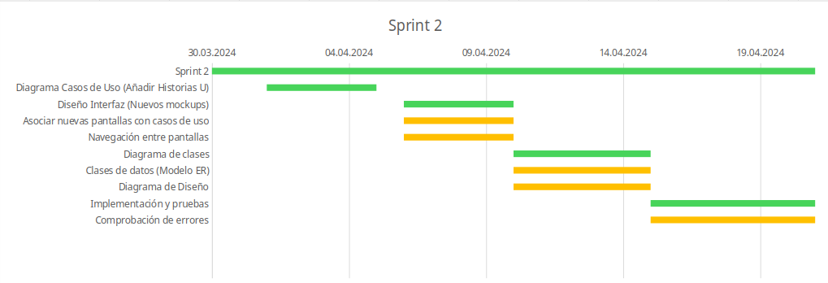

Diagrama de Gantt del primer sprint

Diagrama de Gantt del segundo sprint

**3.5 Presupuesto**

Se ha obtenido un presupuesto de 5.000€. Debido a las buenas relaciones con el cliente, hemos llegado a un acuerdo del precio por hora, además del interés por expandir nuestra empresa a cuantos más clientes mejor.

El importe ha sido reducido también por continuas modificaciones solicitadas por el cliente, en las que consideramos no aumentar significativamente el mismo.

|  |  |  |
| --- | --- | --- |
| Elementos | Precio/Hora | Importe |
| Análisis | 8,00€ | 300€ |
| Diseño | 10,00€ | 300€ |
| Implementación | 12,00€ | 1010€ |
| Pruebas | 8,00€ | 400€ |
| TOTAL |  | 2010€ |

El total de los gastos incluye a los costes fijos que serán abonados por el cliente en su totalidad (internet, luz…), y los costes variables (herramientas, software…) que se corresponden con el patrimonio de la empresa, y se podrán emplear en futuras ocasiones, en base a un porcentaje.

|  |  |  |  |  |
| --- | --- | --- | --- | --- |
| Costes Variables | | | Costes Fijos | |
| Concepto | Cantidad | Precio | Concepto | Precio |
| Herramientas | 1 | 100€ | Internet | 30€ |
| Software | - | 120€ | Luz | 20€ |
| TOTAL |  | 220€ | TOTAL | 50€ |

Beneficios

La cantidad representa a el número de proyectos (1)

Las siglas CF corresponden a los Costes Fijos.

Las siglas CVu significan el Coste Variable Unitario.

La sigla Q se refiere a la cantidad

Pt = CF/Q+Cvu

Total = 270€

En este caso se debe a que sólo es un proyecto, por lo que coincide con el coste total.

Beneficio

El presupuesto es de 5000€

P es la sigla del precio.

B = IT-CT

IT = Q*P

CT = CF+(CVu*Q)

Por tanto, realizando la operación del beneficio, nos da 4730€ de beneficio.

**3.6 Análisis de riesgos**

Los riesgos laborales referentes al desarrollo del proyecto son los siguientes:

Peligro por cortocircuito de elementos electrónicos.

Lesiones musculares o de articulaciones por movimientos repetitivos.

Diseño de las instalaciones (condiciones ambientales).

Las medidas preventivas ante estos casos son:

Comprobación de equipos electrónicos ante fallos, tanto de software como hardware.

Descansos de 5 minutos cada hora para descansar las articulaciones del cuerpo.

Adecuadas condiciones ambientales.

Elección de mobiliario adecuado para el trabajo.

Entorno de trabajo ergonómico.

Los trabajadores deben estar informados acerca de los riesgos laborales y su prevención, además de cuando se produzcan cambios.

Los medios necesarios son aquellas herramientas informáticas que provean al trabajador de ergonomía en el lugar de trabajo y comodidad.

Los equipos necesarios son los que soporten las tareas que deban llevar a cabo los trabajadores.

**3.7 Contrato de aplicación**

REUNIDOS

D__Alejandro_Marín_Andrés___, mayor de edad, con DNI__25364874Z___ y domicilio en__Utebo_(Zaragoza)________________________, actuando en nombre y representación de__GymTrainer_S.L.________ inscrita en el Registro Mercantil de__Zaragoza_____ con domicilio social en ___Zaragoza____, actuando en su calidad de __Programador___, en posesión de poderes suficientes para este acto. (El Desarrollador).

D__XXXXXXXXXXX___, mayor de edad, con DNI__XXXXXXXXX___ y domicilio en__XXXXXXXXXXXXXX_____, en posesión de poderes suficientes para este acto. (El cliente)

MANIFIESTAN

Que las partes estén interesadas en formalizar este contrato; que poseen suficientes poderes para firmarlo; que se reconocen capacidad legal necesaria para celebrarlo y declaran que actúan de forma libre, voluntaria y no viciada.

EXPONEN

El cliente está interesado en que el prestador lleve a cabo el diseño y desarrollo de un proyecto que incluye una aplicación de escritorio o aplicación web que se utilizará como acceso a los contenidos del gimnasio, y una aplicación web, para realizar el acceso automático al espacio proporcionado por la empresa.

Que el prestador tiene como objeto el diseño y desarrollo de las aplicaciones arriba mencionadas, y que cuenta con los medios necesarios para ello; que las características encargo son las indicadas por el cliente; que ambas partes aceptan cumplir con sus respectivas obligaciones.

Con relación a lo anteriormente expuesto, las partes otorgan el presente contrato que se regirá por las siguientes clausulas:

***I. OBJETO DEL CONTRATO***

El presente contrato regula la prestación de servicio de diseño y programación solicitado por el cliente. Las aplicaciones se acogerán en todo caso a las categorías, diseño y contenidos firmados por ambas partes.

***II. PROPIEDAD INTELECTUAL***

El prestador garantiza al cliente que todo el material utilizado para el desarrollo del proyecto, así como el resultado obtenido, es un producto original que no vulnera ninguna ley o derechos de terceros, en especial los referidos a propiedad industrial e intelectual.

En caso de ser el cliente el encargado de proporcionar los contenidos (textos, vídeos, categorías…), éste se hace responsable de cualquier tipo de reclamación de terceros en relación con la titularidad de dichos contenidos, eximiendo de toda responsabilidad al prestador.

***III. OBLIGACIONES DEL PRESTADOR***

El prestador se compromete a desarrollar este proyecto bajo las directrices del cliente, ajustándose a los términos y condiciones definidos en el desarrollo de este contrato y conforme a las mejores prácticas existentes en el mercado y con la máxima diligencia posible.

Una vez aceptadas las características del proyecto, pueden producirse variaciones en el diseño y/o contenido de este a petición del cliente. Salvo que conllevaran una variación sustancial del proyecto inicial no supondrá aumento del precio.

El prestador se compromete a finalizar el desarrollo en el plazo acordado si la otra parte colabora en el desarrollo de este (aceptando las condiciones y términos, entregando los contenidos correspondientes, etc.)

***IV. OBLIGACIONES DEL CLIENTE***

El cliente se obliga a realizar el pago del precio en los términos indicados en el Anexo VI.

El cliente se obliga a mantener un contacto constante con el prestador entregando en tiempo y forma los contenidos del proyecto (Textos, imágenes, videos, categorías…), la aceptación del diseño y cualquier otra necesidad que requiera el prestador para poder finalizar el proyecto. En cualquier caso, se atenderá a lo dispuesto en la cláusula II.

En caso de depender la entrega de contenidos de un tercero seleccionado por el cliente, éste deberá indicarlo en el apartado comunicaciones y comprometiéndose a responder ante cualquier responsabilidad.

***V. COMUNICACIONES***

Las partes se obligan a comunicarse toda la información que pudiera ser necesaria para el correcto desarrollo del proyecto. Toda comunicación entre las partes relativa al presente contrato se realizará por escrito o teléfono. A efectos de comunicaciones y/o notificaciones las partes designan:

Prestador

Domicilio en __________, con número de Fax _________, correo electrónico ____________ y Teléfono ___________

Cliente

Domicilio en __________, con número de Fax _________, correo electrónico ______________ y Teléfono ___________

Cualquier cambio de domicilio o dirección de contacto deberá ser comunicado a la parte correspondiente por escrito, teléfono o cualquier medio disponible con una antelación mínima de 2 días hábiles.

***VI. DURACIÓN Y PRECIO***

Este contrato entrará en vigor el 23 de marzo de 2024 y durará 2 meses, a petición del prestador, añadir 10 días más para entregar el proyecto, sin suponer repercusión económica alguna.

El precio para abonar por parte del cliente como pago por la prestación del servicio prestado equivale a 5.000 € (cinco mil euros).

Dicho precio será abonado de la siguiente forma:

Se irán abonando porcentajes de dinero disponible por el cliente, en el momento de la firma de este mismo contrato, cada semana.

El porcentaje final debe alcanzarse cuando termine el proyecto.

Si el prestador no cumple el plazo de entrega o el cliente no ha entregado el dinero correspondiente se dará por vencido el contrato presente, debiendo finalizar el proceso de contenidos, diseño o entrega de las aplicaciones encargadas por el cliente, y el pago de plazos por parte del cliente.

El pago será realizado mediante transferencia Bancaria en el número de cuenta XXXX XXXXXXXXXXXX.

***VII. CONFIDENCIALIDAD Y PROTECCIÓN DE DATOS***

Este Acuerdo de Confidencialidad y Protección de Datos (el "Acuerdo") se celebra entre las partes contratantes (las "Partes").

**1. Confidencialidad**: Cada Parte se compromete a mantener en estricta confidencialidad toda la información que reciba de la otra Parte en el marco de este Acuerdo, a no divulgar dicha información a terceros sin el consentimiento previo por escrito de la otra Parte y a utilizar dicha información únicamente para los fines de este Acuerdo.

**2. Protección de Datos**: Cada Parte se compromete a cumplir con todas las leyes y regulaciones aplicables en materia de protección de datos. Cada Parte implementará medidas técnicas y organizativas adecuadas para proteger los datos personales contra la destrucción accidental o ilícita, la pérdida accidental, la alteración, la divulgación o el acceso no autorizados y contra cualquier otra forma de tratamiento ilícito.

**3. Incumplimiento:** En caso de incumplimiento de este Acuerdo, la Parte infractora será responsable de todos los daños y perjuicios que pueda sufrir la otra Parte.

Este Acuerdo se rige por las leyes del país de las Partes contratantes. Al firmar ambas partes se da por acordado y aceptado el cumplimiento de los elementos descritos en este documento de contrato de aplicación.

***VIII. NO COMPETENCIA***

El cliente se compromete a seguir la confidencialidad con respecto al punto 1 del apartado VIII, descrito anteriormente.

El incumplimiento del anterior compromiso llevará aparejada una penalización equivalente a 3.000€, sin perjuicio y de las indemnizaciones que correspondiesen por los daños y perjuicios causados al prestador.

***IX. EXTINCIÓN***

Además de por las causas generales del Derecho, este contrato se extinguirá:

- Por el transcurso de este.

Por declararse en suspensión de pagos, quiebra o concurso de acreedores de cualquiera de las partes.

Por incumplimiento de las obligaciones previstas en este contrato.

***X JURISDICCIÓN Y LEGISLACIÓN APLICABLE***

Todas las cuestiones litigiosas sobre el presente contrato mercantil quedarán regidas por lo descrito en el apartado VIII sobre legislación.

En cualquier caso, será obligatorio que en caso de conflicto las partes intenten previamente resolver la cuestión de mutuo acuerdo, sometiéndose en su caso a los Juzgados y Tribunales del país correspondiente.